**Анализ влияния гиперпараметров на точность модели ResNet18**

Исходные данные: датасет MNIST (train_data / test_data – 3000/1000).

Проведено: 12 экспериментов.

Наибольшее значение точности модели от 98,9 до 99 % получено при следующих значениях гиперпараметров:

1. Epoch – 30, 50, 100.

2. Learning rate – 0,001

3. Optimizer – Adam.

Увеличение Learning rate от 0,001 до 0,003 приводит к ухудшению точности модели до 97,4 %.

Использование в архитектуре модели слоя Dropout приводит также к ухудшению показателей точности.

Применение оптимизатора Adam вместо SGD при равных условиях повышает точность модели на 1,41%.

На рисунках 1, 2 представлены характеристики train_loss и test_loss, train_accuracy и test_ accuracy в зависимости от количества эпох, полученные во время проведения эксперимента с наилучшими показателями.

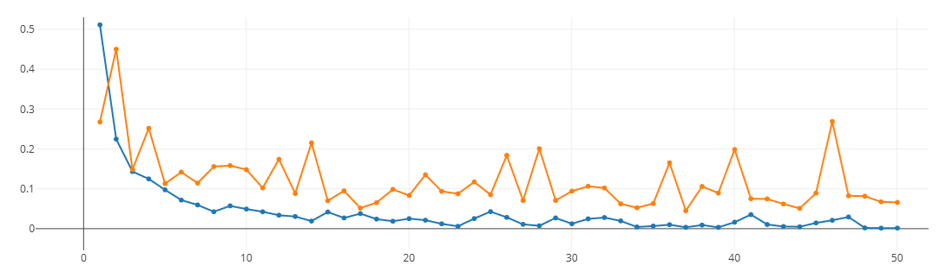

Рисунок 1 – train_loss и test_loss

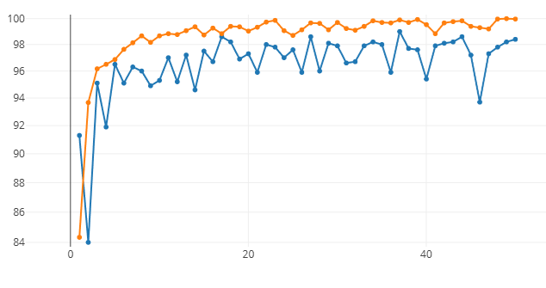

Рисунок 2 – train_асс и test_асс